联系基金走势及相关指数说明
（2015年6月）

恒生指数走势图（2007年1月-2015年6月）：

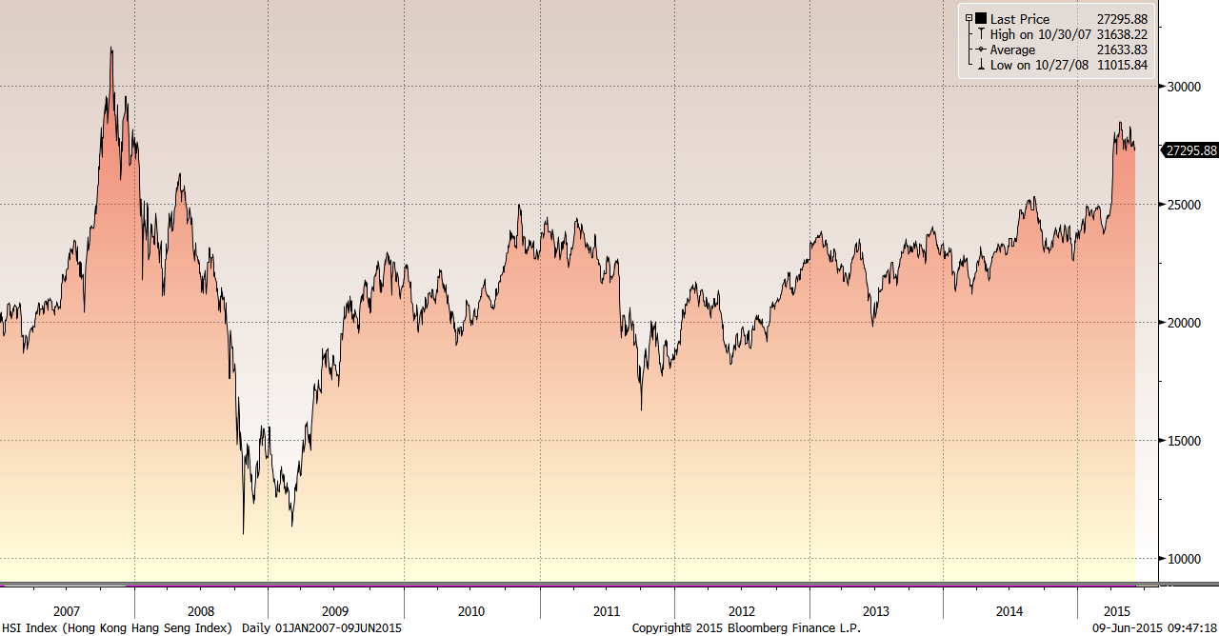

恒生中国企业指数走势图（2007年1月-2015年6月）

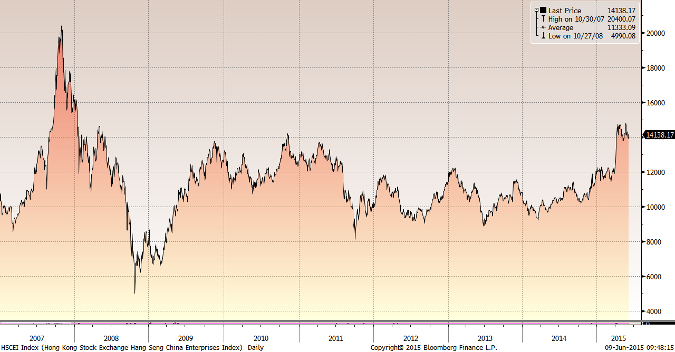

霸菱香港（中国）基金走势图（2007年1月-2015年6月）：

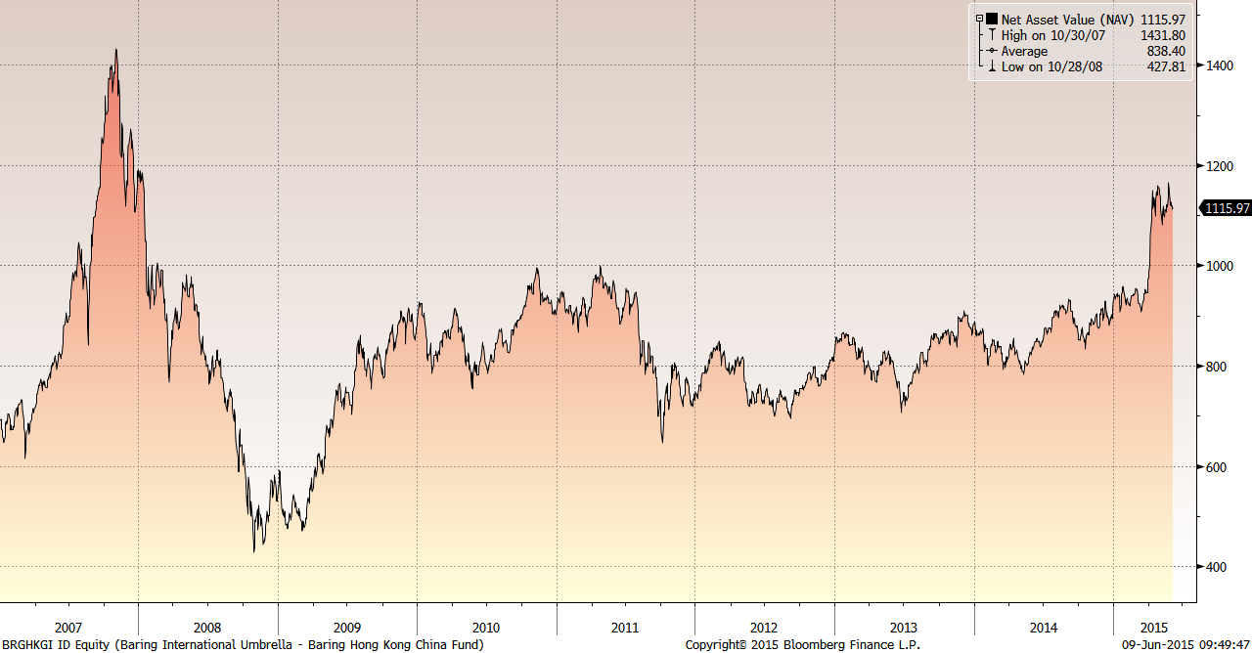

邓普顿亚洲增长基金（2007年1月-2015年6月）：

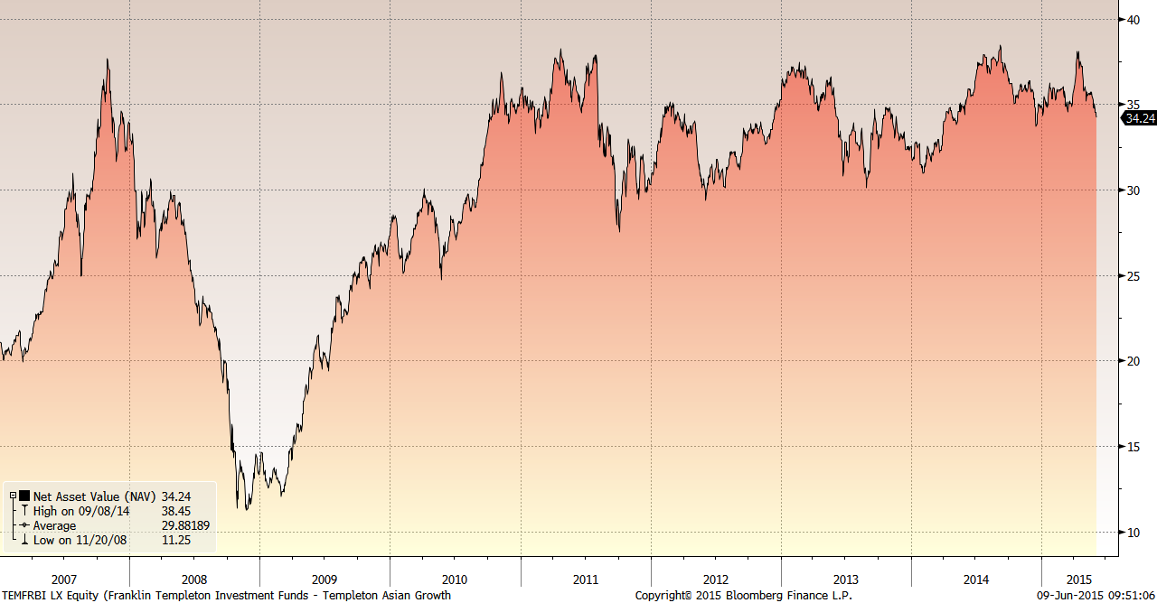

富达-东南亚基金（2007年1月-2015年6月）：

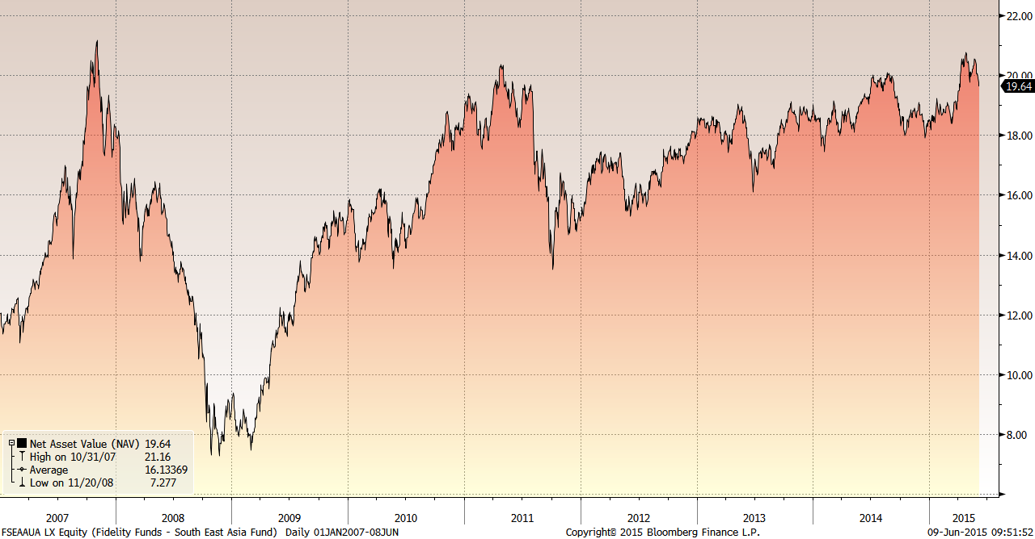

富达-亚太股息基金（2007年1月-2015年6月）

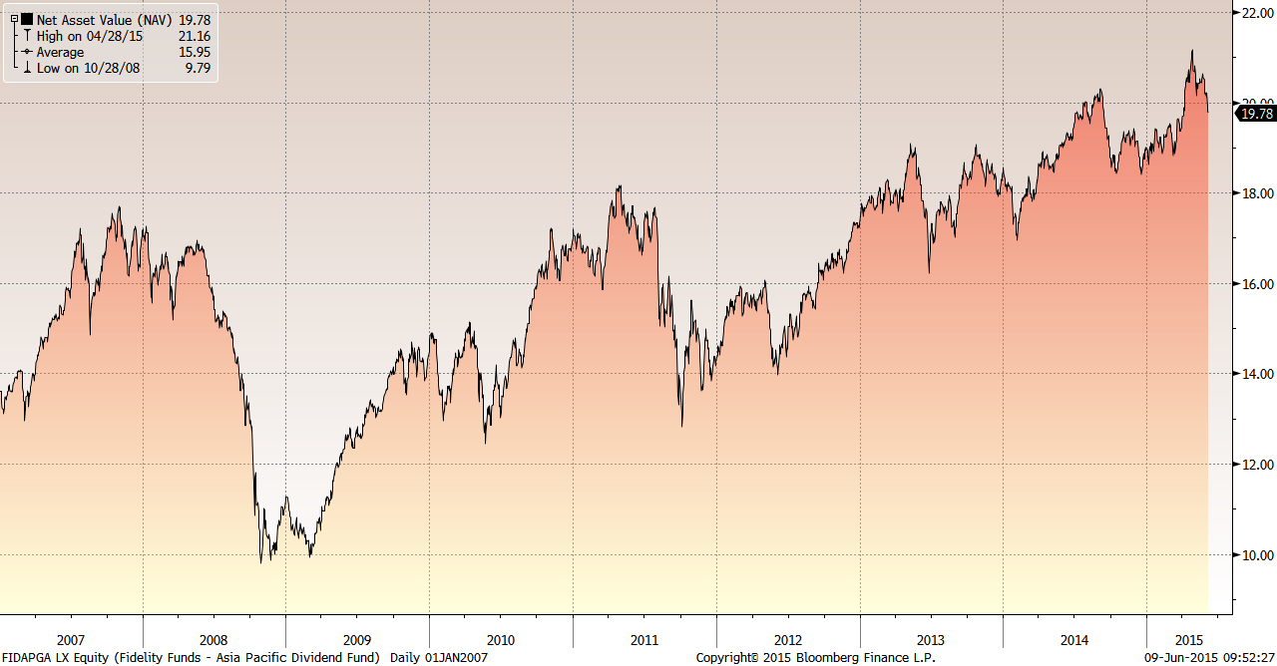

市场回顾
2015-04-30~ 2015-05-08本报告期，美国股市方面，美国劳工部公布数据显示，4月非农就业岗位增长22.3万个，失业率降至近七年低点。市场认为，美国强劲的就业数据表明经济增长重拾动能，但仍不足以引发美联储早于预期升息，美国三大股指集体出现上扬。本报告期，标普500指数上涨了1.47%，道琼斯工业指数上涨了1.97%，纳斯达克综合指数上涨了1.26%。香港股市方面，因中国大陆杠杆资金受到更加严格的监管、监管层及官方媒体频频提示风险、新股发行冻结资金以及个股估值和业绩水平相差悬殊，中国A股出现持续下跌。受到中国A股负面影响，香港股市出现下跌，本报告期恒生指数下跌了1.98%，恒生国企指数下跌了2.64%。
2015-05-08~ 2015-05-15本报告期，美国股市方面，美国经济数据疲弱，零售销售数据逊于预期、4月工业生产下降0.3%，美国消费者信心指数5月初意外降至10月来最低。此外，由于德国公债收益率升速快于美债，在利差收窄的推动下，欧元克服希腊问题的负面影响进一步走强，美元兑欧元处于三个月低位附近。市场虽然担心美国经济复苏不如预期，但因经济数据不佳而对美联储加息的忧虑略为缓解，且美元走弱可能会推动美国跨国企业的销售增强，美国三大股指小幅上扬。本报告期，标普500指数上涨了0.31%，道琼斯工业指数上涨了0.45%，纳斯达克综合指数上涨了0.89%。香港股市方面，因中国股市基本面和政策面的不确定因素增多且新股发行冻结较多资金，市场预计短期内股市还将继续震荡。受到中国A股持续震荡的影响，香港股市出现分化，本报告期恒生指数上涨了0.89%，恒生国企指数下跌了0.28%。
2015-05-15~ 2015-05-22本报告期，美国股市方面，美国上周初请失业金人口增幅略超预期，4月成屋销售意外下降，5月制造业活动疲态不改，进一步凸显第二季初经济反弹的力度温和。美国劳工部22日公布，4月CPI较上月上涨0.1%，与市场预期一致，4月核心CPI较上月上涨0.3%，市场预期上涨0.2%。通胀上升的影响被就业市场状况转弱以及经济数据疲弱所抵消，本周股市成交量较低。此外，美联储主席叶伦22日表示，因美国经济正在从首季疲弱态势中反弹回正轨，且对经济不利的国内外因素开始消退，预计美联储将在今年升息，这与市场预期一致。本报告期，美国三大股指出现分化，标普500指数上涨了0.16%，道琼斯工业指数下跌了0.22%，纳斯达克综合指数上涨了0.81%。香港股市方面，因中国大陆新股申购资金解冻，两融余额突破2万亿元，地方养老金入市概率加大及大批散户借新基金发行入市等因素影响，中国大陆股市本周大幅上涨。得益于大陆股市的拉动，以及市场预期将有内地投资者的新资金涌入港股，本报告期恒生指数上涨了0.61%，恒生国企指数上涨了3.02%。
2015-05-22~ 2015-05-29本报告期，美国股市方面，美国商务部5月29日报告称，美国一季度国内生产总值（GDP）终值被从此前的增长0.2%修正为下降0.7%；美国5月密歇根大学消费者信心指数终值从4月的95.9降至90.7，创下六个月新低，降幅为2012年底以来最大。此外，市场担忧希腊不能在还债最后期限前与国际债权人达成救助协议令欧洲股市大幅收跌。本报告期，美国三大股指一致出现下跌，标普500指数下跌了0.88%，道琼斯工业指数下跌了1.21%，纳斯达克综合指数下跌了0.38%。香港股市方面，因中国大陆汇金公司减持银行股、央行定向正回购回收流动性等因素影响，中国大陆股市本周大幅下跌。受中国大陆股市跳水的影响，本报告期恒生指数下跌了2.03%，恒生国企指数下跌了2.28%。
2015-05-29~ 2015-06-05本报告期，美国股市方面，美国劳工部6月5日发布的报告显示，美国5月非农就业人数增加28万，创下自去年年底以来最大增幅，远好于接受MarketWatch调查的经济学家平均预期的21万。美国5月非农就业数据强劲，令投资者预期美联储秋季加息的可能性增大。此外，希腊延期偿还IMF贷款使得市场仍然担忧希腊与债权人能否达成援助协议仍存在变数。本报告期，美国三大股指一致出现下跌，标普500指数下跌了0.69%，道琼斯工业指数下跌了0.9%，纳斯达克综合指数下跌了0.03%。香港股市方面，因欧美主要股市本周都不同程度的下跌，美国就业报告出炉前市场惴惴不安，且市场担忧希腊债务问题不能得到妥善解决，本报告期恒生指数下跌了0.6%，恒生国企指数下跌了1.34%。
从美元对人民币汇率（中间价）来看，2015年6月9日美元对人民币汇率为6.1179，2015年5月13日美元对人民币汇率为6.1123，期间人民币微幅贬值0.09%。

挂钩基金净值变化（2015年5月13日-2015年6月5日）
霸菱香港（中国）基金 |  | 邓普顿亚洲增长基金 |  | 富达东南亚基金 |  | 富达亚太股息基金
净值时间 | 基金  净值 | 净值时间 | 基金  净值 | 净值时间 | 基金  净值 | 净值时间 | 基金  净值
2015/6/5 | 1111.4 | 2015/6/5 | 34.37 | 2015/6/5 | 19.66 | 2015/6/5 | 19.82
2015/6/4 | 1119 | 2015/6/4 | 34.54 | 2015/6/4 | 19.75 | 2015/6/4 | 19.93
2015/6/3 | 1120.4 | 2015/6/3 | 34.52 | 2015/6/3 | 19.9 | 2015/6/3 | 20.22
2015/6/2 | 1126.13 | 2015/6/2 | 34.69 | 2015/6/2 | 19.92 | 2015/6/2 | 20.12
2015/5/29 | 1119.56 | 2015/6/1 | 35.03 | 2015/6/1 | 20.06 | 2015/6/1 | 20.22
2015/5/28 | 1123.46 | 2015/5/29 | 34.73 | 2015/5/29 | 20.04 | 2015/5/29 | 20.22
2015/5/27 | 1156.93 | 2015/5/28 | 34.8 | 2015/5/28 | 20.05 | 2015/5/28 | 20.19
2015/5/26 | 1164.65 | 2015/5/27 | 35.24 | 2015/5/27 | 20.36 | 2015/5/27 | 20.49
2015/5/22 | 1136.43 | 2015/5/26 | 35.5 | 2015/5/26 | 20.5 | 2015/5/26 | 20.54
2015/5/21 | 1116.87 | 2015/5/22 | 35.69 | 2015/5/25 | 20.54 | 2015/5/25 | 20.62
2015/5/20 | 1121.83 | 2015/5/21 | 35.62 | 2015/5/22 | 20.55 | 2015/5/22 | 20.61
2015/5/19 | 1121.6 | 2015/5/20 | 35.62 | 2015/5/21 | 20.34 | 2015/5/21 | 20.5
2015/5/18 | 1106.6 | 2015/5/19 | 35.68 | 2015/5/20 | 20.32 | 2015/5/20 | 20.43
2015/5/15 | 1111.9 | 2015/5/18 | 35.52 | 2015/5/19 | 20.31 | 2015/5/19 | 20.46
2015/5/14 | 1096.4 | 2015/5/15 | 35.65 | 2015/5/18 | 20.22 | 2015/5/18 | 20.45
2015/5/13 | 1097.6 | 2015/5/14 | 35.63 | 2015/5/15 | 20.2 | 2015/5/15 | 20.53
 |  | 2015/5/13 | 35.58 | 2015/5/14 | 20.1 | 2015/5/14 | 20.44
 |  |  |  | 2015/5/13 | 20.01 | 2015/5/13 | 20.43

